108學年度嘉義縣藝術與美感深耕計畫
附件二之一
子計畫二之一補助學校藝術深耕教學計畫成果報告表

校名 | 嘉義縣竹崎鄉圓崇國民小學 |  |  | 方案名稱 | 『陶』醉在圓崇
活動日期 | 108年8月1日~109年7月31日 |  |  | 活動地點 | 藝文教室
參加對象 | 低、中年級 |  | 參與人次 | 72 | 藝術家 | 吳曉芸
計畫說明 | 目標 | (1)透過課程之推展，提升學生藝術素養之提升，並建立特色的校本課程。  (2)創新藝文教學形態，提高學生的立體創作能力。  (4)透過計畫之實施，有助於培育地方陶工藝之人才，以建立地方藝術人才資料庫。
 | 內容 | - 透過結合在地藝術家之教學(鐵道)資源，與校內授課老師共同辦理  學校本位陶藝教學課程，並發展學校特色。  - 充實非本科系教師藝術與人文教學素養與技巧，讓學校藝術與人文  教師未來皆具備自主陶藝教學能力，達成教師的專業成長。  - 提供學生全方位的陶藝體驗及陶冶課程，達成藝術與人文課程能力  指標，有效引導學生對於藝文的體驗與學習，提昇其學習興趣，增進學生學習成就。  - 發展學校本位藝術人文深耕課程，激勵教師專業成長，致力於藝術  教學傳承。  - 陶藝學習結合校園環境特色，讓孩子製作之陶藝作品點綴校園裡的  每一個角落。  六、 結合社區特色，珍視社區意象，發掘社區生命力。
經費使用情形 | 核定金額：新臺幣64000元；實支金額：新臺幣64000元  執行率(實支金額/核定金額*100%)：100%  落後請說明及精進策略：
教學回饋與省思  -藝術家 | 很榮幸有機會到學校指導小朋友們體驗陶土藝術的課程，看著低年級小朋友們對陶土從陌生到感興趣，作品也越來越進步真心感到非常欣慰。  但教學的時間與課程的安排上節數較少，所以能做的作品有限，如未來有更多的時間，相信小朋友們會有更精采的作品。
教學回饋與省思  -協同教師 | 這學期帶著低年級與中年級的學生和藝術家進行一場陶藝的盛會。  從認識陶土開始，看著學生從好奇到體驗、動手實作，最後完成一件作品的感動，也看到了他們在這堂課上的成長，在12年國教裡要培養學生的是能力與素養，這次與藝術家合作的計畫裡，我看到了更多不一樣的層面，也從中學到更多有用的技巧。
實施成果 | 低、中年級的學生們在本學期學習了擠、搓、揉、擀、拓、捏、刮、拍、刻、切、疊等技巧。在老師指導下也完成了貓咪陶板、青蛙，以及金魚……等等豐富作品，更在課堂上學習到許多陶土相關的知識與捏塑的技巧。這學期也偕同中年級學生將上學期高年級的作品布置於校園內，完成一幅美麗的壁畫留在學校。
執行困境  與建議 | 學校安排的課程時數較少，有部分班級只有一堂課的時間，對於動手做陶藝作品來說時間太短，可以思考安排的年段與實施的年級，在課程上稍做調整。
辦理活動照片(至少六張)
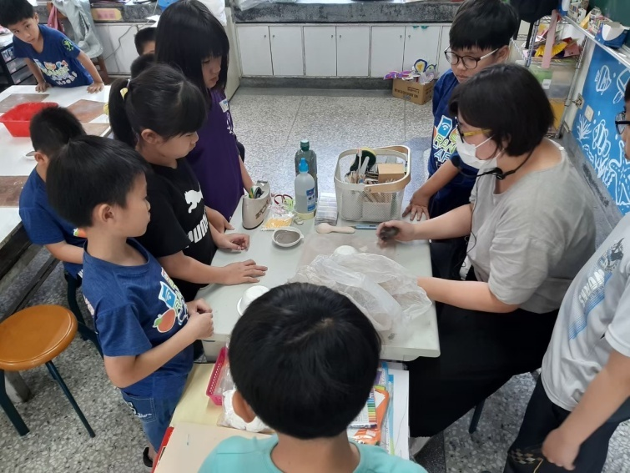 |  |  |  | 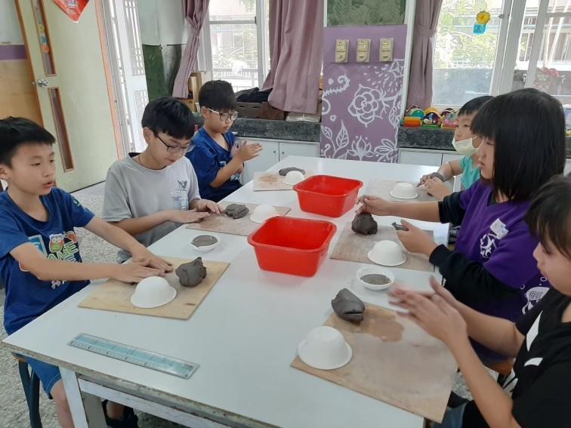
陶藝技巧示範教學 |  |  |  | 大嘴金魚作品捏塑
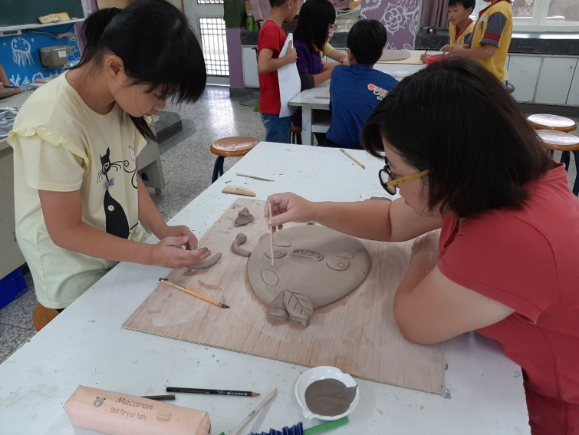 |  |  |  | 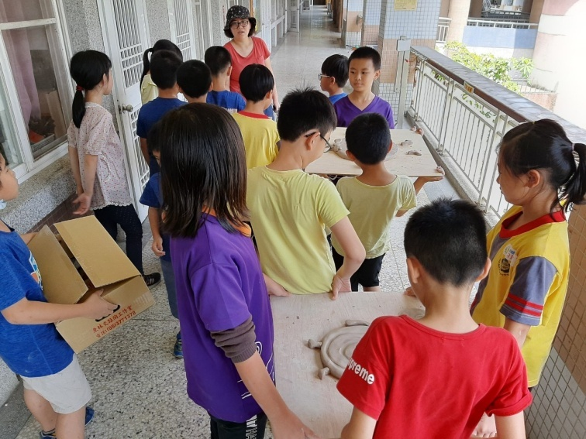
藝術牆面共同創作 |  |  |  | 作品送燒
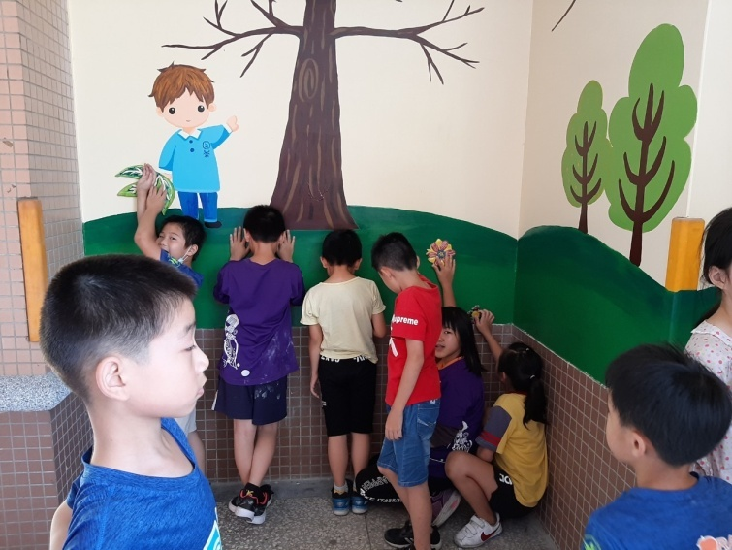 |  |  |  | 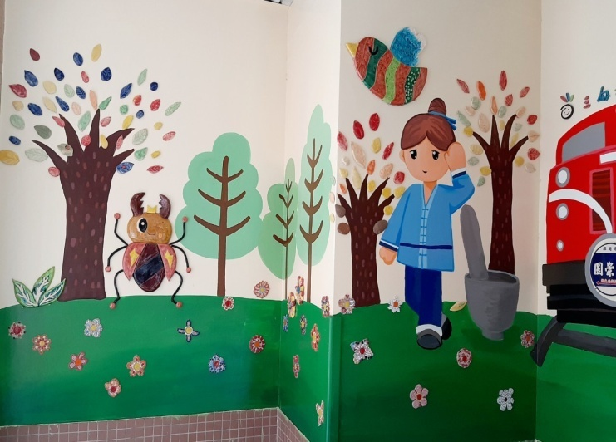
共同將作品黏上牆 |  |  |  | 校園裝置藝術作品
總頁數請勿超過兩頁

